Câu 5: Mức sinh lời của tài sản đầy đủ và hoàn hảo phải bằng:
a. 0 (không)
b. Lãi suất phi rủi ro.
c. Mức sinh lời kỳ vọng đối với danh mục thị trường.
d. Không có câu trả lời nào trên đây là đúng.

Câu 39: Một quỹ ĐT được đánh giá hiệu quả hoạt động trong tháng trước, sử dụng thước đo mức sinh lời gộp liên tục tính theo năm. Nếu các yếu tố khác giữ nguyên, hệ số Sharpe của quỹ này tính theo năm sẽ lớn gấp bao nhiêu lần hệ số Sharpe tính theo tháng:
- √ 12
- 12
- Giữ nguyên
- Không có phương án đúng

Câu 25: Theo mô hình định giá tài sản vốn CAPM, các chứng khoán được định giá hợp lý sẽ có:
a. Có các hệ số alpha dương
b. Có các hệ số beta âm
c. Có các hệ số beta dương
d. Có các hệ số alpha bằng 0

Câu13: Các yếu tố nào sau đây ảnh hưởng đến lợi nhuận cổ phiếu:
- Biến động lãi suất.
- Chu kỳ kinh doanh
- Lạm phát.
- Chỉ có a và b.
- Tất cả.

Câu 2: Giả sử một CP được định giá hợp lý và có mức sinh lời kỳ vọng là 13%. Mức sinh lời kỳ vọng của thị trường là 13% và hệ số rủi ro là 4%. Hệ số Beta của CP này là:
a. 1,25
b. 1,7
c. 1
d. 0,95

Câu 3: Xét một danh mục đầu tư bao gồm 1 triệu USD đầu tư vào trái phiếu chiết khấu có kỳ hạn 5 năm và 4 triệu USD đầu tư vào trái phiếu chiết khấu có kỳ hạn 10 năm. Thời gian đáo hạn bình quân của danh mục là 9 năm. Giả định rằng loại trái phiếu rẻ nhất để giao cho hợp đồng tương lai kỳ hạn 3 tháng đối với trái phiếu kho bạc là trái phiếu chiết khấu có kỳ hạn 8 năm. Giá của hợp đồng tương lai hiện tại là 90-16, và mỗi hợp đồng tương lai trái phiếu có mệnh giá là 100.000 USD. Để phòng ngừa rủi ro cho danh mục trái phiếu trong vòng 3 tháng tới, nhà đầu tư nên sử dụng:
a. 52 hợp đồng.
b. 62 hợp đồng.
c. 72 hợp đồng.
d. 82 hợp đồng
Câu 5: Xem xét một danh mục đầu tư vào CP hàng đầu của Thụy Sỹ và được đa dạng hóa tốt. Giá trị thị trường của danh mục là 3.500.000 EUR. Giá của hợp đồng tương lai được xác định theo chỉ số SMI ở mức 5.000 (quy mô hợp đồng là 50EUR/ một điểm chỉ số). Để phòng ngừa rủi ro tổng thể cho danh mục này trước những biến động của thị trường nhà đầu tư cần phải:
a. Mua 14 hợp đồng tương lai SMI.
b. Mua ít hơn 14 hợp đồng tương lai SMI do tính đến sự tương quan về rủi ro.
c. Bán 14 hợp đồng tương lai SMI.
d. Không có đáp án đúng.

Câu 6: Một nhà đầu tư dự định đầu tư 100 triệu đồng trong 2,5 năm vào danh mục gồm các trái phiếu sau:
+ Trái phiếu chiết khấu A, thời hạn 3 năm, mệnh giá 100.000 đ.
+ Trái phiếu B, lãi suất coupon 6%, thời hạn 2 năm, mệnh giá 100.000 đ.
Lãi suất thị trường hiện nay là 10%. Để phòng ngừa rủi ro lãi suất cho danh mục đầu tư, tỷ trọng đầu tư vào trái phiếu A và B lần lượt phải là:

a. 40%; 60%
b. 43%; 57%
c. 50%; 50%
d. 53%; 47%

Câu 8: Thời gian đáo hạn bình quân có điều chỉnh (MD) của một danh mục trái phiếu là 7 năm và lãi suất theo yêu cầu đối với danh mục này là 12%/năm. Nếu mức lãi suất theo yêu cầu của danh mục này giảm xuống 11%/năm giá trị của danh mục trái phiếu sẽ thay đổi như sau:
a. Tăng 6%.
b. Giảm 6,5%.
c. Tăng 7%
d. Giảm 7.5%

Câu 9: Bạn đang quản lý một danh mục với tổng giá trị là 50 triệu EUR. Hệ số beta của danh mục là 0,8 so với chỉ số SMI. Bây giờ bạn muốn tăng hệ số beta của danh mục lên 1,2. Chỉ số SMI hiện tại ở mức 5400 (quy mô hợp đồng là 50 EUR/một điểm chỉ số). Bạn sẽ làm gì?

a. Bán 74 hợp đồng tương lai SMI.
b. Mua 74 hợp đồng tương lai SMI.
c. Bán 148 hợp đồng tương lai SMI.
d. Mua 148 hợp đồng tương lai SMI.
e. Không có câu trả lời nào trên đây là đúng.

Câu 14: (Tương tu bài này nhưng thay số ) Một dự an khai thác dầu cần 1 khoản tiền đầu tư là 30 triệu USD. Việc thanh toán cần được tiến hành từ năm đầu tiên và cuối năm thứ 2 mỗi năm 15 triệu USD. Vào cuối năm thứ 3 và 3 năm tiếp theo, việc bán dầu hàng năm sẽ đem lại một khoản tiền là 20 triệu USD/năm. Chi phí lắp đặt và vệ sinh dàn khoan dầu, được tính vào cuối năm thứ 5, ước tính là 10 triệu USD. Cuối năm thứ 6, chi phí kết thúc dự án là 30 triệu USD. Mức lợi nhuận trung bình năm của dự án này dự kiến là:

(bài tính NPV tương tự như bài này) Công ty A xem xét việc mua một máy photocopy với chi phí đầu tư ban đầu 5.000 triệu đồng. Giả sử tỷ lệ hoàn vốn đầu tư theo yêu cầu là 10% và dòng tiền mặt xuất hiện qua từng năm như sau :
Năm 1 : 3.000 triệu đồng
Năm 2 : 2.000 triệu đồng
Năm 3 : 2.000 triệu đồng
Hãy tính NPV của dự án ?

(Bài tương tự thay số ) Tỷ suất lợi nhuận gộp liên tục là – 7%. Vậy tỷ suất lợi nhuận đơn sẽ là bn ?

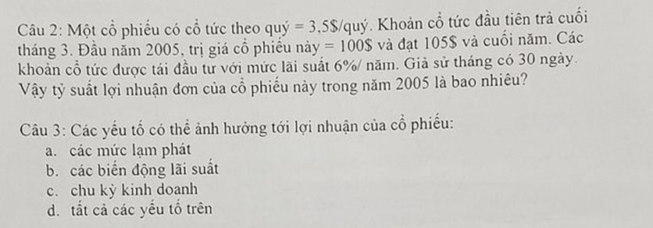

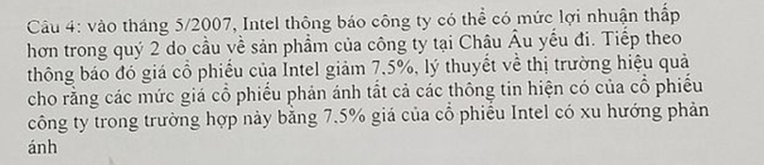

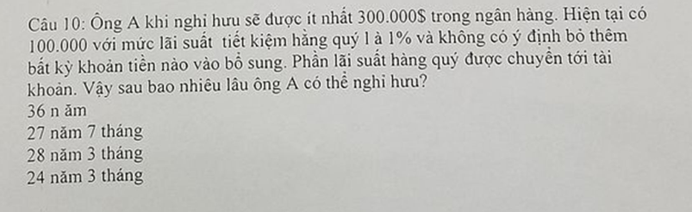

Câu 26
Cổ phiếu A có giá 11.000đ và không thanh toán cổ tức. Người ta yêu cầu 100 nhà phân tích dự đoán giá CP A vào cuối năm kết quả như sau:
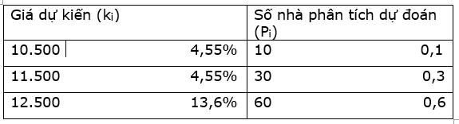
Tính mức sinh lời kỳ vọng?
Tính rủi ro?

Câu : (bài tương tự nhưng thay số) Một danh mục CP có hệ số tương quan =0,85 với chỉ số SMI. Độ lệch chuẩn của danh mục đầu tư này là 22%. Nếu danh mục đầu tư được phòng ngừa rủi ro bằng hợp đồng tương lai chỉ số SMI theo phương pháp phương sai tối thiểu, rủi ro còn lại của danh mục là:
a. 18,7%
b. 15,9%
c. 11.59%
d. Không có câu trả lời nào trên đây là đúng.

Có bài tập hỏi về Hàm hữu dụng

4-5 bài hỏi về hệ số Sharpe ; Treynor ; Anpha Jensen : trong đó có 3 bài cùng 1 đề nhưng câu hỏi khác nhau, tập trung vào cách sắp xếp theo thứ tự Quỹ A, B, C từ thấp đến cao theo 1 chỉ số nào đó, lưu ý là không cần sử dụng hết dữ liệu đề bài cho.

